

MODIFICACIONES A ELIMINAR

1. texto “café seleccionado y tostado
2. texto y símbolo de “café orgánico”
3. símbolo 100% colombiano
4. líneas decorativas y texto “cafe Gourmet”
5. texto “procesado y empacado por…”
6. texto cafeartesanalelpindal@.....
7. párrafo preparación palabra “quieto”

MODIFICACIONES A REEMPLAZAR

1. párrafo preparación “colocar 6” por “colocar 5”
2. párrafo preparación “cada 100 ml ” por “cada 120 ml”

MODIFICACIONES A INSERTAR

1. tipografía logo “El Pindal” en la taza de café

MODIFICACIONES EDITAR

1. borde superior derecha imprecisa y borde lateral ligeramente curvo

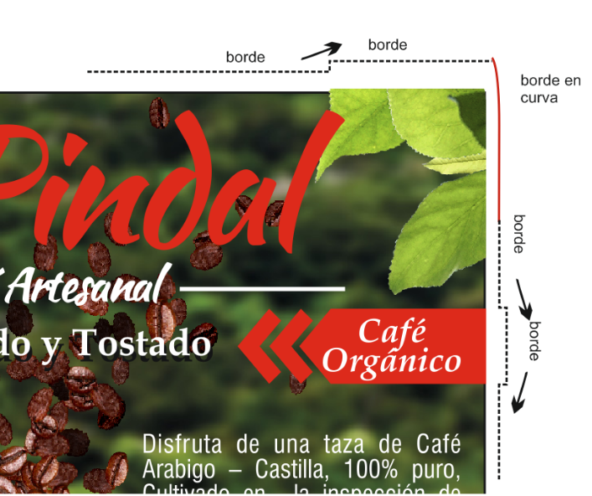

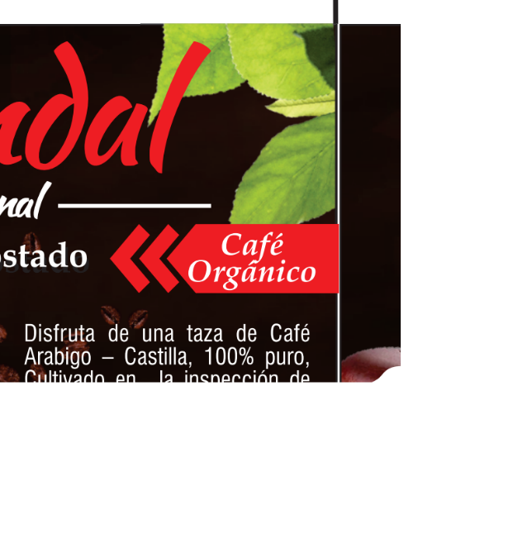

Pdf para impresión….Ese pequeño error produce una imprecisión en el corte. por lo que se vería una etiqueta de mala calidad y un Producto ordinario.

1. Márgenes sin equidad en las medidas (nótese línea punteada blanca)

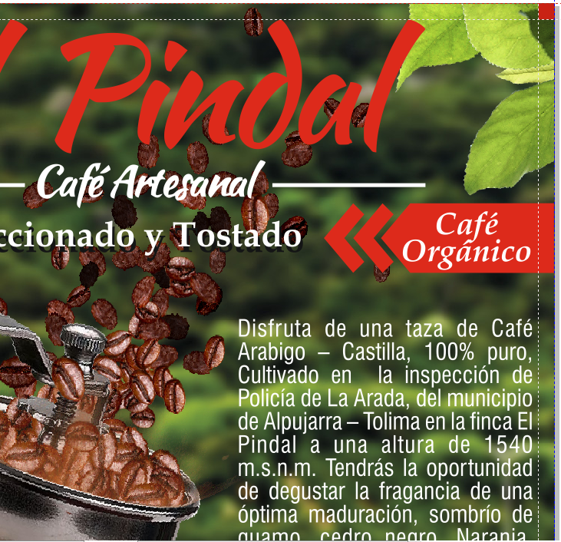

El texto descriptivo no coincide con la margen (línea punteada)



Aunque se va omitir información texto… no coincide margen con líneas



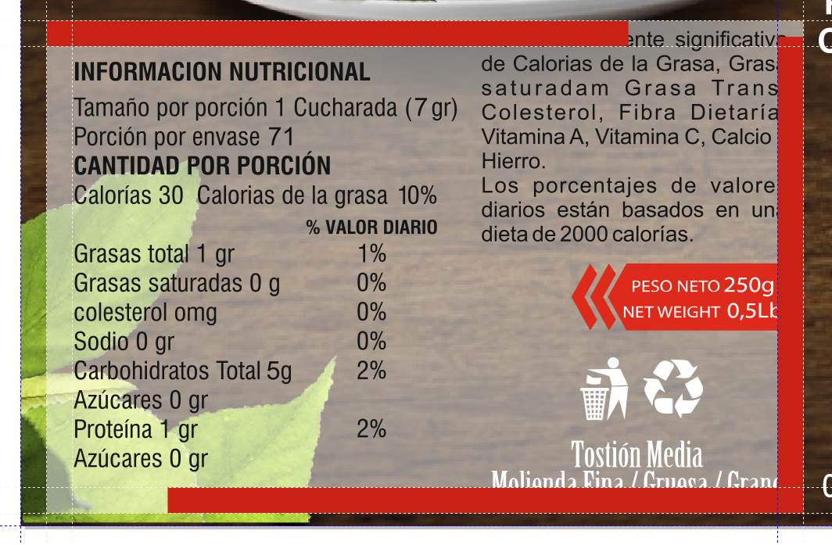

Líneas rojas indican por donde deberían ser las márgenes. En la tabla de información nutricional Se superponen.



Incluso la manija rompe con el equilibrio de las margenes.

CONCLUSION Y RECOMENDACIONES

1. ARREGLAR TODA LA DIAGRAMACION Y SUS MEDIDAS “ SI ALGO NO TIENE MATEMATICAS ES DEL MONTON”
2. SIMPLIFICAR EL TEXTO DESCRIPTIVO… MUCHA INFORMACION
3. QUITAR PESO VISUAL … MUCHOS ELEMENTOS
4. CREAR UNA PAGINA EN REDES SOCAILES ….FACEBOOK PARA PROMOSIONAR EL PRODUCTO (COLOCAR VIDEOS DE DEMOSTRACION, SIEMBRA, RECOLECCION.. ETC)…ESE DATO COLOCARLO EN LA PATA DEL COCUMENTO.
5. EXIGIRLE MAS AL DISEÑADOR. CUANDO SE PUEDA¡¡